ТЕХНИЧЕСКОЕ ЗАДАНИЕ

1. Наименование и состав работ

  - Полное наименование: выполнение работ по созданию системы видеонаблюдения в Находкинском городском округе (далее - Работы).
  - Краткое наименование: Создание СВН.
  - Состав работ:
    - Разработка технического решения по созданию инфраструктуры видеонаблюдения;
    - Подготовка схем СВН, согласно технического решения, с указанием размещения оборудования и коммуникаций, возводимых на Площадках СВН;
    - Строительно-монтажные и пусконаладочные работы на Площадках СВН указанных в Приложении № 4;
    - Настройка, ввод в эксплуатацию и передача работоспособных Площадок СВН в собственность Заказчика;
Обеспечение постоянного подключения к источнику электропитания всех Площадок СВН Находкинского городского округа.

2. Требования к качеству и безопасности создаваемых Площадок СВН

Площадки СВН, созданные в результате выполнения работ, должны соответствовать требованиям нормативных и руководящих документов в области пожарной безопасности, электробезопасности, безопасности труда.
Размещение видеокамер должно соответствовать общим требованиям (Таблица 1);
Таблица 1
Требование | Описание предмета
Минимизация или исключение | - «слепых» зон;  - перекрытия оптически непрозрачными предметами: ветками деревьев и кустарников, листвой, трубами, столбами и прочими объектами;  - «засветка» (попадание солнечного и/или искусственного света непосредственно в объектив видеокамеры);  - статических объектов (небо, окна жилых домов, стены зданий и пр.).
Исключение воздействия | - вибрации;  - третьих лиц (вандализм, хищение);  - погодных условий (загрязнению объектива);  - явлений природного и/или техногенного характера, способных изменить сцену обзора видеокамеры.

3.Перечень работ

3.1. Перечень передаваемого Подрядчику оборудования для монтажа указан в приложении № 2.
3.2. Подрядчик обязан предоставить Отчет об использовании оборудования, переданного Заказчиком согласно приложения № 3
3.3. Состав исполнительной документации, предоставленный Заказчику по результатам работы указан в Приложении № 5
3.4. Подрядчик обязан произвести строительно-монтажные и пуско-наладочные работы, включающие в себя:

Проектно-изыскательские работы, в том числе:
- Обследование мест монтажа оборудования согласно адресному плану, указанному в Приложении 4;
- Определение мест установки видеокамер, их согласование с Заказчиком.
- Определение способа крепления видеокамер на фасаде (или крыше) здания.
- Определение трасс прокладки UTP/FTP кабелей от видеокамер до портов коммутатора в проектируемом или существующем шкафу.
- Уточнение объемов выполняемых работ по строительству линий связи, необходимых для организации выделенных цифровых IP VPN сетям технологии L3, требующихся для выполнения Работ. Результаты ПИР, применяемые технические решения, а также схемы прокладки (организации) линий (каналов) связи Подрядчик в обязательном порядке должен согласовать с Заказчиком в течение 3 дней после согласования актов обследования площадок.
- Получение и оплата технических условий на прокладку кабельных линий и размещение устройств видеонаблюдения (при необходимости и по требованию собственника здания).
- Разработка рабочей документации (при необходимости и по требованию собственника здания).
- Согласование с уполномоченными органами процесса кронирования деревьев(при необходимости).
- Согласование проектных решений и рабочей документации с собственником здания, иными заинтересованными организациями, включая оплату за услуги по её согласованию (при необходимости).
- Согласование размещения видеокамер и кабельных трасс на фасаде здания с органами местного самоуправления* (при необходимости).
- Организация работ по заключению договора аренды на размещение оборудования (при необходимости).
- Определение места установки проектируемого телекоммуникационного шкафа (далее - ТШ) в здании (или на фасаде здания).
- Определение точки присоединения к электроснабжению.
- Определение трассы прокладки кабеля электропитания от проектируемого ТШ до ГРЩ здания или иной точки присоединения к электроснабжению.
- Получение и оплата технических условий от собственника на присоединение к точке электроснабжения, включая Акт разграничения балансовой принадлежности (при необходимости и по требованию Заказчика).
- Определение места установки проектируемого коммутатора и его согласование с Заказчиком.
Строительно-монтажные работы, в том числе:
1. Установка видеокамер с учётом стоимости материалов.
2. Прокладка UTP/FTP кабелей, включая её защиту (ПВХ гофра/труба/короб/металлорукав), от устройств до портов коммутатора узла доступа, с учётом стоимости материалов, разделки кабеля, установки коннекторов.
3. Монтаж каналов связи IP VPN по технологии L3 с подключением к сетям ПАО «Ростелеком»
5. Настройка каналов связи IP VPN по технологии L3 в сети ПАО «Ростелеком» с пропускной способностью не менее 5 Мбит/с в направлении каждой видеокамеры.
6. Покраска кабеля и/или его защиты (ПВХ гофра/труба/короб/металлорукав), проложенных по фасаду, включая стоимость материалов.
7. Покраска видеокамер, размещённых на фасаде, включая стоимость материалов.
8. Маркировка кабелей и оборудования.
9 Подключение видеокамер к коммутатору узла доступа, их пуско-наладка.
10. Подготовка фотоотчёта о проделанной работе.
11. Подготовка исполнительной документации.
12. Установка ТШ с учетом стоимости материалов.
13. Установка оборудования связи, узла доступа, распределения электроэнергии, прибора учета (при необходимости) в шкаф, пуско-наладка, включая стоимость материалов.
14. Прокладка оптического патч-корда с подключением от коммутатора до кросс муфты, включая стоимость материалов.
15. Кронирование деревьев.
16. Создание технической инфраструктуры для монтажа камер или для организации каналов связи (включая, при необходимости установку/замена/укрепление опор разных видов, установка столбов. Устройство кабельного вывода на стену/опору от существующего колодца кабельной канализации, Монтаж трубостоек на крыше здания для организации воздушно-кабельных переходов/монтаж мачты, прокладка ПНД трубы диаметром до 32 мм включительно, в грунте), включая стоимость материалов.
17. Монтаж информационной таблички при необходимости.
18.Установка и крепление коммутатора доступа с учётом стоимости материалов.
19.Прокладка и монтаж кабеля электропитания (до 100 метров), включая его защиту (ПВХ гофра/труба/короб/металлорукав) от установленного коммутатора до определённой проектом точки присоединения к электроснабжению, включая стоимость материалов.

Пуско-наладочные работы:
- Проверка качества сборки оборудования (визуальный и технический осмотр);
- Устранение неполадок, если они были выявлены;
- Пробный запуск и мониторинг работоспособности техники;
- Настройка оборудования для передачи данных по каналам связи.
- Интеграция видеопотока в информационную систему АПК Netris.

4. Порядок обследования мест монтажа

  - Подрядчик, в течении 7 дней с момента заключения договора осуществляет обследование мест монтажа согласно Приложению № 4 и предоставить акты обследования в адрес Заказчика в течении 2 дней с момента окончания такого обследования.
  - Акты обследования (в свободной форме) содержит следующие сведения:
    - Координаты установки (монтажа) оборудования;
    - Сведения о необходимости дополнительных работ (монтажа дополнительных конструкций (опор, стоек, консолей и т.п.)) по монтажу оборудования указанного в Приложении 2 (включая линии электроснабжения);
    - Необходимость кронирования деревьев
    - Состав оборудования и выбранных технических решений для реализации функций согласно настоящему Техническому заданию.
    - Сведения о необходимости получения ТУ на электроснабжение.
    - Схемы прокладки кабельных линий связи
    - Схемы и ракурсы монтажа камер с примером изображения обзора камеры
4.3. Заказчик в течение 3 (трех) рабочих дней, с даты получения, от Подрядчика актов обследования, указанных в п. 4.2. Технического задания производит приемку в течение 2 дней по факту выполнения работ и предоставления актов обследования.
4.4. В случае несоответствия выполненных Работ требованиям настоящего Технического задания, не предоставления предусмотренных настоящим Договором документов, а также отсутствия хотя бы одного из них, либо содержания в них сведений, не соответствующих условиям настоящего Технического задания, Заказчик в срок, не позднее рабочего дня, следующего за днем завершения приемки, направляет Подрядчику мотивированный отказ от подписания соответствующего Акта.
4.5. В течение 3 рабочих дней с даты получения Подрядчиком мотивированного отказа от приемки работ, Сторонами составляется и подписывается акт с указанием в нем перечня недостатков и сроков их устранения. Устранение недостатков осуществляется за счет Подрядчика.
Не предоставление вышеуказанных сведений в указанные сроки является свидетельством того, что Подрядчик не приступает своевременно к исполнению договора или выполняет работы настолько медленно, что окончание их к установленному договором сроку становится явно невозможным.

5. Срок предоставления гарантий качества

5.1 Гарантийный срок на выполненные работы и оборудование 24 месяца.
Исчисление гарантийного периода на выполненные работы начинается с даты подписания Актов выполненных работ.

6. Типы размещения истчников видеоизображения

6.1 Для каждой Площадки устанавливается один или несколько Типов размещения камер видеонаблюдения. Требуемое количество камер каждого типа размещения для каждого Площадки указано в Приложении № 4.

Количество и тип размещения источников формирования видеоизображения определяется путем охвата 2 (двух) и более зон обзора.

Для обеспечения необходимых зон обзора, для каждого Типа размещения камер видеонаблюдения должны соблюдаться следующие требования:

Тип 1:
- высота установки – L = 2,0 – 10,0 м;

Тип 2:
- высота установки – L = 1,0 – 2,5 м;
- угол вертикального наклона видеокамеры не должен превышать 15 градусов;
- угол горизонтального отклонения не должен превышать 30 градусов;
- расстояние от видеокамеры до СВНа съемки не более 8 м

Тип 3:
- высота установки – L = 2,0 – 10,0 м;
- угол поворота камеры по горизонтали не менее 150 градусов;
- угол поворота камеры по вертикали не менее 100 градусов;

7. Подключение к информационной сети Заказчика

7.1. Организация технологического процесса интеграции предоставленного видеопотока с информационной системой Приморского края «Информационная система «Цифровое Приморье» с применением технических и программных ресурсов (АПК Netris).
7.2. Подрядчик обязан предоставить заполненное Приложение № 1 к Техническому заданию на каждую камеру.

8. Подключение Площадки СВН к источнику электропитания

8.1. Подрядчик обязан обеспечить постоянное подключение Площадок СВН к источнику электропитания через энергоснабжающую организацию и предоставить Заказчику полный пакет документов, включая полученные и оплаченные ТУ.
8.2. Подключение построенных Площадок СВН и коммуникаций к источнику электропитания Подрядчик осуществляет за свой счет. В случае отсутствия возможности подключения к источнику электропитания через энергоснабжающую организацию, Подрядчик осуществляет организацию и подключение к альтернативных источникам электропитания за свой счет.

Приложение № 1
к Техническому заданию

Проект карточки средства видеонаблюдения
Карточка средства видеонаблюдения
Идентификатор |  | Наименование площадки(№ площадки в ТЗ)
Административная единица размещения камеры
Паспорт площадки
1. | Адрес установки камеры
2. | Координаты места размещения камеры (привязка к СВН, на котором установлена камера) |  | Широта:
2. |  |  | Долгота:
3. | Тип камеры (обзорная, поворотная, направленная, для видеоаналитики)
4. | Модель камеры
5. | Производитель камеры
6. | IP-адрес камеры
7. | IP:PORT PTZ-хоста камеры
8. | Наименование группы камер
9. | Логин пользователя для авторизации на камере
10 | Пароль пользователя для авторизации на камере
11. | Доступность функции управления камерой PTZ
12. | Азимут направления камеры в формате ХХХ°
13. | Высота размещения камеры в метрах
14. | MAC - адрес

Эталонное изображение сцены обзора камеры, используемого при оказании услуг:
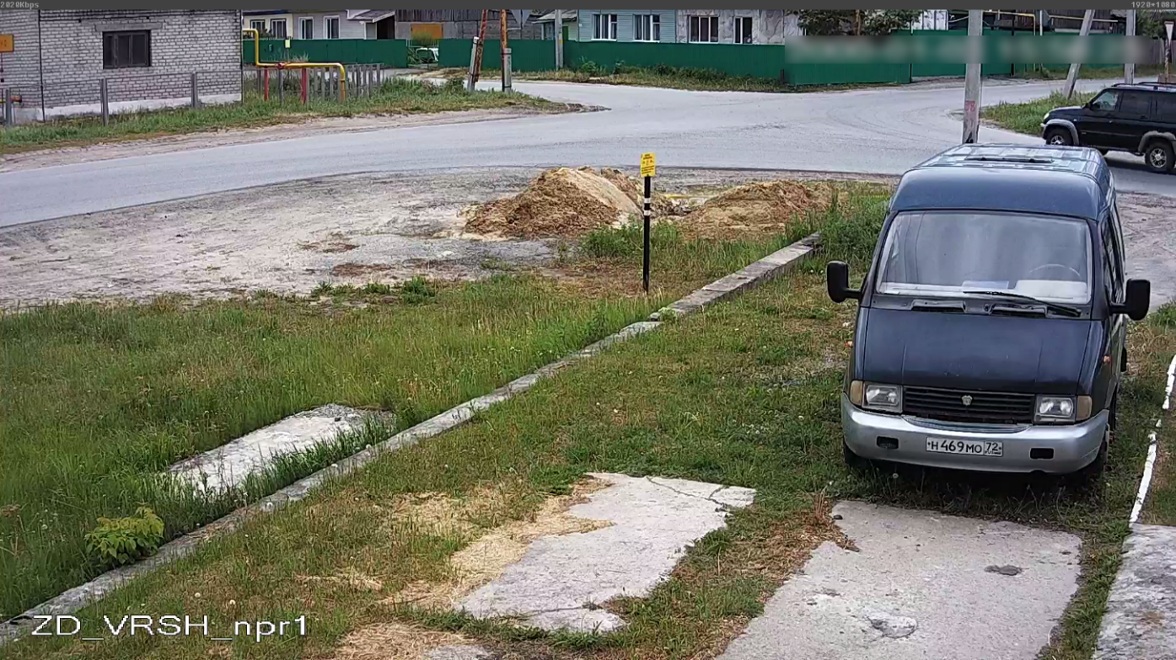
Пример эталонного изображения в карточке камеры
Дата создания изображения: ___________
Рисунок № 1. Фрагмент сервиса Яндекс Карты с указанием места размещения и нанесенным сектором обзора
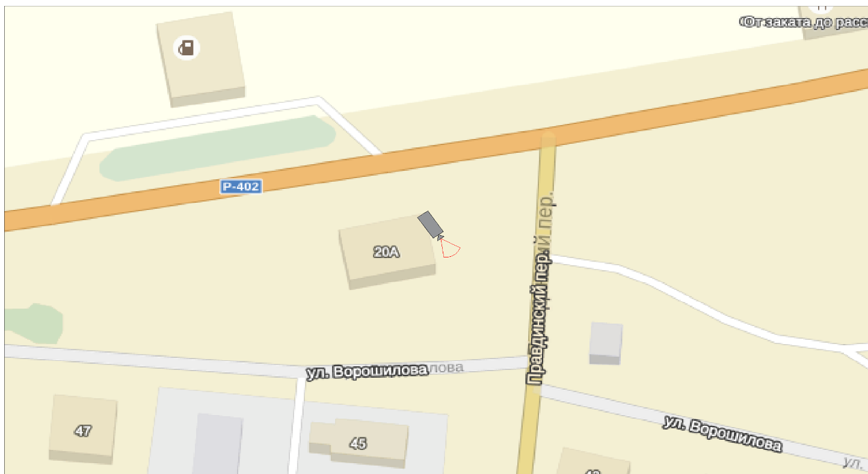
Пример рисунка №1

Приложение №2
к Техническому заданию

Перечень передаваемого оборудования для выполнения монтажных и пусконаладочных работ

Наименование | Ед. изм. | Кол-во
Видеокамера цилиндрическая | Шт.
Видеокамера скоростной купол | Шт.

- Переданное оборудование надлежащего качества, соответствующие требованиям ГОСТ, СНиП, СП подтвержденное соответствующими сертификатами.
- Подрядчик несет ответственность за переданное ему оборудование в случае его утраты, порчи или приведение его в непригодное состояние в размере его балансовой стоимости, отраженной в отчетности Заказчика на дату его передачи Подрядчику. Ответственность Подрядчика за переданное оборудование прекращается после монтажа оборудования. Подтверждением факта монтажа являются фото, оформленные в соответствии с требованиями Приложения № 1 настоящего ТЗ.
- Заказчик имеет право на удержание стоимости утерянного или испорченного оборудования из общей стоимости работ, подлежащей перечислению Подрядчику по условиям настоящего Договора с письменным информированием об этом Подрядчика.

Приложение №3
к Техническому заданию

ФОРМА

Отчет об использовании оборудования, переданного Заказчиком
по договору №________ от _______________.

Подрядчиком были получены от Заказчика и использованы на выполнение монтажных и пусконаладочных работ для работ по внедрению системы Интеллектуального видеонаблюдения в Находкинском городском округе в период с «___» ________г. по «_____» _______________ г. оборудование в следующем объеме (количестве):

№ | Наименование | Ед. изм. | Получено Оборудования от заказчика | Фактически использовано оборудования | Остатки неиспользованного оборудования
№ | Наименование | Ед. изм. | кол-во | кол-во | кол-во
1
2
3
4
5
6
Остатки неиспользованного оборудования будут возвращены Заказчику.
ЗАКАЗЧИК | ПОДРЯДЧИК

_______________ __________________

Приложение № 4
к Техническому заданию

Адреса Площадок

№ п\п | Наименование объекта | Адрес | Тип1 | Тип 2 | Тип 3
1 | Внутрипортовая улица, Врангель, Находкинский городской округ | 42.728090, 133.078358 |  |  | 1
2 | Внутрипортовая улица, Врангель, Находкинский городской округ | 42.727545, 133.077232 |  | 1
3 | Нижне-Набережная улица, Находкинский городской округ | 42.718630, 133.044521 |  |  | 1
4 | Нижне-Набережная улица, Находкинский городской округ | 42.718839, 133.044413 |  | 1
Итого по объектам |  |  |  | 2 | 2

Приложение № 5
К техническому заданию

Состав исполнительной документации

1 | Титульный лист Объекта
2 | АКТ приёмки монтажных и пуско-наладочных работ оборудования (данные по установленному активному оборудованию и его коммутации с вышестоящим оборудованием ) | Информация о установленном оборудовании (модель, хостнейм, КИП, IP, и его подключении к коммутатору - схема коммутации
3 | Схема организации связи | Логическая схема коммутации и транзитных соединений ( при установке активного оборудования)
4 | Акт освидетельствования и приемки законченных строительно-монтажных работ (любой из форм КС) | Акт подтверждающий тех.готовность объекта
5 | Ведомость выполненных объемов работ и использованных материалов | Подтверждение использования материала
6 | Схема расположения оборудования ( с указанием точных моделей всего оборудования); | Информация о домовой распределительной сети с указанием типа/емкости установленных оконечных устройств, марки и емкости UTP, места расположение абонентских КРТ/патчпанелей и схема их коммутации с патчпанелями ТШ + зоны обслуживания КРТ//патчпанелей
7 | Схема размещения оборудования и схема сети электропитания для подключения видеонаблюдения и активного оборудования; | Для подключения видеонаблюдения и активного оборудования;
8 | Схема коммутации подключенного оборудования | Схема коммутации абонентского кабеля UTP на КРТ/патчпанелях, с обозначением трассы прокладки кабеля и длины
9 | Схема размещения телекоммуникационного шкафа (место установки ТШ, фасад шкафа, кросс, коммутационное оборудование). | Информация о местонахождении телекоммуникационного шкафа ( тип/модель ТШ, кол-во посадочных мест-U, уточнение места расположения, №)
10 | Схема (проект) подключения электропитания к ТШ 2 | Однолинейная схема/проект (в соответствии с техническими условиями сетевой компании)
12 | Перечень внесенных изменений, отступлений от проектных решений и согласования к ним. | Подтверждение согласований/ отклонений от проектного задания с заказчиком-РТК
13 | Проектный чертеж/схема , Технические условия + РД (для объектов выполняемых по ТУ). | Согласованные чертежи/схемы
14 | Заводские паспорта на кабель, оконечное оборудование, муфты/кроссы/шкафы | Копии
15 | Исполнительные схемы, откорректированные после прокладки и монтажа кабеля рабочие чертежи проектной документации | Состав вновь построенной оптической линии : марка ВОК, номер ОМ, место расположения муфты впайки ОК, коммутация волокон, длина ВОК, номер (бирка) кабеля ВОК по трассе
16 | Схемы разварки ОВ в муфтах и оконечных устройствах | Информация о распределении ВОК (марка, емкость, цветность , № ОВ, № ВОК), коммутация в муфтах , кросс-муфтах, ОРК/ОРШ/Кросс-муфтах
17 | Протоколы монтажа оконечных устройств : оптических кроссов, муфт | В протоколах измерений указывается № ОВ и их цветность , также указывается тип разъема оконечного устройства ( FC, LC и т.д.), с указанием уровня сигнала на вых.портах ) , количество запаса ВОК
18 | Протоколы измерений затухания ОВ на смонтированного кабеля ЭКУ : на участке АТС - ТШ (рефлектометрические измерения) 3 | Фиксация паспортных данных- характеристики линии на момент приемки и ввода объекта в эксплуатацию
19 | Рефлектограммы -zip файл (Протоколы односторонних измерений затухания ОВ на смонтированного кабеля в формате SOR) | Контрольные измерения
20 | Акты на скрытые работы ( стр-во каб. ввода, прокладка кабеля в грунт, установка опоры, колодца) | Характеристики объекта, высота, глубина, материал, длина
21 | Сертификаты на кабель, оконечное оборудование, муфты/кроссы/шкафы

